جامعة ميدأوشن

كلية الإدارة
قسم / تخصص إدارة المشاريع

العنوان باللغة العربية
دراسة مشاريع الشركات الصغيرة وتأثير التضخم عليها سلباً وايجابياً

إعداد الطالب/
أحمد زين العابدين راشد
ساري عبد الله محمد

إشراف/
د. الفيصل عبد الحميد
د. فايز جراد

العام الدراسي:
2024

الفصل الأول

المقدمة:
تعتبر الشركات الصغيرة من الدعائم الأساسية للاقتصادات الحديثة، إذ تلعب دورًا رئيسيًا في توفير فرص العمل وتعزيز الابتكار والنمو الاقتصادي. إلا أن هذه الشركات غالبًا ما تكون أكثر عرضة للتأثر بالتقلبات الاقتصادية مقارنة بنظيراتها الكبرى، ومن بين هذه التقلبات تأتي ظاهرة التضخم التي تحمل في طياتها تحديات وفرصًا متعددة.
التضخم هو ارتفاع في المستوى العام لأسعار السلع والخدمات.، ويعتبر الرقم القياسي لأسعار المستهلكين (CPI) هو المؤشر الأكثر شيوعًا واستخدامًا، حيث يتتبع مستوى متوسط أسعار السلع والخدمات التي تستهلكها الأسرة، وبذلك فإن معدل تغير الرقم القياسي لأسعار المستهلكين في المتوسط وبمرور الوقت يمثل التضخم. ويتم قياس التضخم على أنه معدل النمو السنوي أو الشهري للرقم القياسي لأسعار المستهلكين.
يحدث التضخم، في أبسط صوره، عندما ترتفع أسعار السلع والخدمات والإيجارات وغير ذلك. عندما ترتفع التكلفة، تقل قدرتك على شراء الأشياء (أو قوتك الشرائية، على حد تعبير الاقتصاديين).
في هذه الدراسة، سنستكشف تأثيرات التضخم المتنوعة على مشاريع الشركات الصغيرة، سواء السلبية منها أو الإيجابية، ونبحث في الاستراتيجيات التي يمكن لهذه الشركات اعتمادها للتكيف مع هذه التحديات وتحقيق الاستفادة القصوى من الفرص المتاحة. سنقوم بتحليل مفصل للعوامل الاقتصادية والمالية، ونستعرض أمثلة واقعية لنجاحات وإخفاقات الشركات في التعامل مع التضخم، بهدف تقديم رؤية شاملة ومتكاملة تساعد في تعزيز استدامة ونمو هذه المشاريع الحيوية.
بطبيعة الحال، فإن فكرة التضخم هي فكرة مخيفة للشركات؛ خاصة الشركات الصغيرة التي تحاول أن تجد موطئ قدم لها في السوق. فالتضخم لا يعني فقط مبيعات أقل (حيث يعاني عملاؤك مع زيادة تكاليف المعيشة)، بل يعني أيضاً زيادة النفقات العامة وتكاليف الموظفين، وبالتالي الحد من أرباحك. بالإضافة إلى ذلك، فإن بعض الشركات التي تبيع المنتجات والخدمات غير الأساسية، سوف تتأثر بالتضخم أكثر من غيرها. لكن الصورة ليست قاتمة إلى هذا الحد؛ لأن تأثير التضخم على الأنشطة التجارية ليس سيئاً بالكامل، ويمكن في الواقع أن يؤتي ثماره للشركات الصغيرة.


الشكل 1: صورة توضيحية عن التضخم

-مشكلة الدراسة.
تواجه الشركات الصغيرة تحديات متعددة في بيئات اقتصادية متقلبة، ومن بين هذه التحديات يأتي التضخم كعامل مؤثر كبير. تكمن مشكلة الدراسة في فهم كيف يمكن أن يؤثر التضخم على مشاريع الشركات الصغيرة بطرق سلبية وإيجابية، وما هي الاستراتيجيات التي يمكن أن تتبناها هذه الشركات للتكيف مع هذه التغيرات.
في السياق الحالي، يعاني الاقتصاد العالمي من تقلبات في معدلات التضخم التي تؤثر على تكاليف الإنتاج، أسعار السلع، والقدرة الشرائية للمستهلكين. هذا يثير عدة تساؤلات، منها:
- كيف يؤثر التضخم على تكاليف الإنتاج والمواد الخام للشركات الصغيرة؟
- ما هو تأثير التضخم على القدرة الشرائية للمستهلكين وكيف ينعكس ذلك على مبيعات الشركات الصغيرة؟
- هل هناك فرص يمكن أن تستفيد منها الشركات الصغيرة في ظل التضخم؟
تهدف هذه الدراسة إلى معالجة هذه الأسئلة من خلال تحليل شامل للأدبيات والدراسات السابقة، بالإضافة إلى جمع البيانات من الشركات الصغيرة لفهم تأثير التضخم بشكل أدق. سيكون لهذا التحليل أهمية خاصة في توجيه الشركات الصغيرة نحو تبني استراتيجيات فعالة للتكيف مع التضخم والحفاظ على استمراريتها ونموها في ظل الظروف الاقتصادية المتغيرة.

-أهمية الدراسة:
تبرز أهمية هذه الدراسة من خلال تحليل تأثير التضخم على مشاريع الشركات الصغيرة، وهو موضوع ذو صلة كبيرة بالاقتصادات المعاصرة. تكمن أهمية الدراسة في النقاط التالية:
- دعم السياسات الاقتصادية: تقدم هذه الدراسة رؤى مهمة لصانعي السياسات والمخططين الاقتصاديين حول كيفية تأثير التضخم على الشركات الصغيرة، مما يمكنهم من صياغة سياسات تدعم استقرار ونمو هذه الشركات.
- توجيه أصحاب الشركات الصغيرة: توفر الدراسة معلومات قيمة لأصحاب الشركات الصغيرة حول التحديات والفرص التي يمكن أن يواجهوها في فترات التضخم، مما يساعدهم على اتخاذ قرارات مستنيرة فيما يتعلق بإدارة تكاليف الإنتاج، التسعير، والاستراتيجيات المالية.
- تعزيز الاستدامة والنمو: من خلال تحليل التأثيرات السلبية والإيجابية للتضخم، يمكن للشركات الصغيرة استخدام نتائج الدراسة لتطوير استراتيجيات تساهم في تعزيز استدامتها وزيادة قدرتها على النمو في بيئات اقتصادية متغيرة.
- إثراء الأدبيات الأكاديمية: تساهم هذه الدراسة في إثراء الأدبيات الأكاديمية حول تأثير التضخم على الشركات الصغيرة، مما يفتح آفاقاً جديدة للبحث المستقبلي في هذا المجال.
- فهم الديناميات الاقتصادية: تساعد الدراسة في فهم الديناميات الاقتصادية الأوسع وتفاعلاتها مع الشركات الصغيرة، مما يساهم في بناء قاعدة معرفية قوية تدعم تطوير القطاع الصغير والمتوسط.
- توعية المستثمرين: تقدم الدراسة رؤى للمستثمرين حول كيفية تأثير التضخم على الشركات الصغيرة، مما يمكنهم من اتخاذ قرارات استثمارية أكثر حكمة بناءً على تحليل مخاطر التضخم وتأثيراته.
بالتالي، تسعى هذه الدراسة إلى تقديم إسهامات عملية ونظرية تساعد في تحسين فهم تأثير التضخم على الشركات الصغيرة وتوفير استراتيجيات فعالة للتعامل معه.

-أهداف الدراسة.
تهدف هذه الدراسة إلى تحقيق مجموعة من الأهداف التي تسعى إلى فهم تأثير التضخم على مشاريع الشركات الصغيرة من جوانب مختلفة. تتضمن أهداف الدراسة ما يلي:
- تحليل تأثير التضخم على تكاليف الإنتاج: فهم كيفية تأثير التضخم على تكاليف الإنتاج والمواد الخام للشركات الصغيرة، وتحديد العوامل التي تساهم في زيادة هذه التكاليف.
- تقييم تأثير التضخم على القدرة الشرائية للمستهلكين: دراسة تأثير التضخم على القدرة الشرائية للمستهلكين وكيف ينعكس ذلك على مبيعات الشركات الصغيرة.
- استكشاف الفرص والتحديات الناتجة عن التضخم: تحديد الفرص التي يمكن أن تستفيد منها الشركات الصغيرة في ظل التضخم، بالإضافة إلى التحديات التي قد تواجهها.
- تقديم استراتيجيات للتكيف مع التضخم: تطوير وتقديم استراتيجيات فعالة يمكن أن تتبناها الشركات الصغيرة للتكيف مع تأثيرات التضخم، سواء كانت هذه التأثيرات سلبية أو إيجابية.
- تحليل الدراسات السابقة والأدبيات ذات الصلة: مراجعة وتحليل الأدبيات والدراسات السابقة لفهم الأطر النظرية والمعرفة العملية المتعلقة بتأثير التضخم على الشركات الصغيرة.
- تقديم توصيات لصانعي السياسات: تقديم توصيات لصانعي السياسات والمخططين الاقتصاديين حول كيفية دعم الشركات الصغيرة في فترات التضخم، من خلال سياسات اقتصادية مناسبة.
- دعم أصحاب الشركات الصغيرة في اتخاذ القرارات: توفير معلومات قيمة لأصحاب الشركات الصغيرة تساعدهم في اتخاذ قرارات مستنيرة فيما يتعلق بإدارة تكاليف الإنتاج، التسعير، والاستراتيجيات المالية.
من خلال تحقيق هذه الأهداف، تهدف الدراسة إلى تقديم فهم شامل وعميق لتأثير التضخم على الشركات الصغيرة وتوفير الأدوات والمعرفة اللازمة للتكيف مع هذه الظاهرة الاقتصادية بفعالية.

-تساؤلات الدراسة:
تسعى هذه الدراسة إلى الإجابة عن مجموعة من التساؤلات التي تساهم في فهم تأثير التضخم على مشاريع الشركات الصغيرة بشكل أكثر دقة وشمولية. تتضمن تساؤلات الدراسة ما يلي:
- كيف يؤثر التضخم على تكاليف الإنتاج والمواد الخام للشركات الصغيرة؟
  - ما هي العوامل المحددة التي تؤدي إلى زيادة تكاليف الإنتاج نتيجة التضخم؟
  - كيف تتفاوت تأثيرات التضخم على تكاليف الإنتاج بين الصناعات المختلفة؟
- ما هو تأثير التضخم على القدرة الشرائية للمستهلكين؟
  - كيف يؤثر التضخم على سلوك المستهلكين ونمط إنفاقهم؟
  - ما هي العلاقة بين التضخم وانخفاض القوة الشرائية للمستهلكين وكيف ينعكس ذلك على مبيعات الشركات الصغيرة؟
- ما هي الفرص والتحديات التي يواجهها أصحاب الشركات الصغيرة في ظل التضخم؟
  - هل هناك فرص يمكن أن تستفيد منها الشركات الصغيرة من خلال التكيف مع التضخم؟
  - ما هي التحديات الرئيسية التي تضعها معدلات التضخم العالية أمام الشركات الصغيرة؟
- ما هي الاستراتيجيات الفعالة للتكيف مع تأثيرات التضخم؟
  - ما هي الخطوات التي يمكن أن تتخذها الشركات الصغيرة لتقليل تأثير التضخم على تكاليفها وأرباحها؟
  - كيف يمكن للشركات الصغيرة تحسين كفاءة عملياتها لمواجهة التضخم؟
- كيف يمكن لصانعي السياسات دعم الشركات الصغيرة في فترات التضخم؟
  - ما هي السياسات الاقتصادية الممكنة التي يمكن أن تخفف من تأثير التضخم على الشركات الصغيرة؟
  - كيف يمكن للحكومات والمؤسسات المالية تقديم الدعم اللازم للشركات الصغيرة في ظل التضخم؟
- ما هي التجارب والدروس المستفادة من الدراسات السابقة حول تأثير التضخم على الشركات الصغيرة؟
  - ما هي الأطر النظرية والمعرفة العملية المتاحة حول هذا الموضوع؟
  - كيف يمكن تطبيق هذه الدروس المستفادة في السياق الحالي للشركات الصغيرة؟
تساعد هذه التساؤلات في توجيه البحث نحو تحليل شامل ودقيق لتأثير التضخم على الشركات الصغيرة، مما يسهم في تقديم توصيات عملية واستراتيجيات فعالة للتعامل مع هذه الظاهرة الاقتصادية.

- فروض الدراسة:
تستند هذه الدراسة إلى مجموعة من الفروض التي تهدف إلى تقديم إطار نظري لفهم تأثير التضخم على مشاريع الشركات الصغيرة. تشمل فروض الدراسة ما يلي:
- زيادة تكاليف الإنتاج:
  - الفرضية الأولى: يؤدي التضخم إلى زيادة تكاليف الإنتاج والمواد الخام للشركات الصغيرة.
- تأثير على القدرة الشرائية للمستهلكين:
  - الفرضية الثانية: يؤثر التضخم سلباً على القدرة الشرائية للمستهلكين، مما يؤدي إلى انخفاض في مبيعات الشركات الصغيرة.
- استفادة بعض الشركات الصغيرة من التضخم:
  - الفرضية الثالثة: بعض الشركات الصغيرة قادرة على الاستفادة من التضخم من خلال زيادة أسعار منتجاتها بما يتماشى مع معدلات التضخم أو يفوقها.
- التحديات الرئيسية للتضخم:
  - الفرضية الرابعة: تواجه الشركات الصغيرة تحديات كبيرة في تمرير زيادة التكاليف إلى المستهلكين دون فقدان قاعدة العملاء.
- استراتيجيات التكيف مع التضخم:
  - الفرضية الخامسة: يمكن للشركات الصغيرة تحسين كفاءة عملياتها وتطوير استراتيجيات مرنة للتكيف مع تأثيرات التضخم وتقليل الآثار السلبية.
- تأثير التضخم على الدين:
  - الفرضية السادسة: يمكن أن يؤدي التضخم إلى تخفيض القيمة الحقيقية للديون السابقة، مما يقلل العبء المالي على الشركات الصغيرة التي لديها ديون ثابتة طويلة الأجل.
- دور السياسات الاقتصادية في دعم الشركات الصغيرة:
  - الفرضية السابعة: يمكن لصانعي السياسات الاقتصادية دعم الشركات الصغيرة في فترات التضخم من خلال سياسات مناسبة تساعد في تخفيف تأثير التضخم وتعزيز الاستقرار المالي لهذه الشركات.
تهدف هذه الفروض إلى تقديم إطار شامل لتحليل تأثير التضخم على الشركات الصغيرة، واختبار هذه الفروض من خلال جمع البيانات وتحليلها سيساعد في تقديم توصيات عملية واستراتيجيات فعالة للتكيف مع التضخم.

-النظرية العلمية المتبعة لإعداد البحث
تعتمد هذه الدراسة على مجموعة من الأطر النظرية والنماذج الاقتصادية التي تساعد في تحليل تأثير التضخم على الشركات الصغيرة. ومن بين هذه النظريات:
- نظرية التكاليف والنموذج السعري:
  - تعتمد هذه النظرية على فهم كيفية تأثير التضخم على تكاليف الإنتاج والأسعار في السوق. تركز النظرية على العلاقة بين ارتفاع تكاليف المواد الخام وتكاليف الإنتاج النهائية، وكيف يمكن للشركات تمرير هذه الزيادات إلى المستهلكين دون فقدان حصتها السوقية.
- نظرية العرض والطلب:
  - توضح هذه النظرية كيفية تأثير التضخم على توازن العرض والطلب في السوق. في ظل التضخم، يمكن أن تنخفض القدرة الشرائية للمستهلكين، مما يؤدي إلى تقليل الطلب على السلع والخدمات التي تقدمها الشركات الصغيرة. من ناحية أخرى، يمكن أن يؤدي التضخم إلى زيادة تكاليف العرض.
- نظرية القيمة الزمنية للنقود:
  - تستند هذه النظرية إلى فكرة أن القيمة الحالية للنقود تتغير بمرور الوقت بسبب التضخم. يمكن أن تؤدي هذه النظرية إلى فهم كيفية تأثير التضخم على القروض والديون، حيث قد يقلل التضخم من القيمة الحقيقية للديون السابقة، مما يقلل العبء المالي على الشركات الصغيرة.
- نظرية التكيف التنظيمي:
  - تركز هذه النظرية على كيفية تكيف الشركات مع التغيرات الاقتصادية مثل التضخم. تشمل هذه النظرية استراتيجيات التكيف مع زيادة التكاليف، وتحسين الكفاءة التشغيلية، وتطوير منتجات وخدمات جديدة تلبي احتياجات السوق في ظل التضخم.
- النظرية الكينزية:
  - وفقاً للنظرية الكينزية، يمكن للتضخم أن يكون نتيجة لزيادة الطلب الكلي في الاقتصاد. تساهم هذه النظرية في فهم كيفية تأثير السياسات المالية والنقدية على التضخم وكيفية تأثير ذلك على الشركات الصغيرة.
- نظرية الدورة الاقتصادية:
  - توضح هذه النظرية كيف تتأثر الشركات الصغيرة بالدورات الاقتصادية التي تشمل فترات النمو والركود والتضخم والانكماش. تساعد هذه النظرية في فهم تأثير التضخم ضمن السياق الأوسع للدورة الاقتصادية.
بواسطة تطبيق هذه النظريات والأطر العلمية، يمكن للدراسة تحليل تأثير التضخم على الشركات الصغيرة بشكل شامل، وتقديم توصيات قائمة على أساس علمي لتساعد الشركات الصغيرة على التكيف مع التغيرات الاقتصادية وتعزيز استدامتها ونموها في ظل الظروف المتغيرة.

الفصل الثاني: الدراسات السابقة

-مقدمة:
شكل الفصل الثاني من هذه الدراسة استعراضًا للدراسات السابقة والأبحاث التي تناولت تأثير التضخم على الشركات الصغيرة. تهدف هذه المقدمة إلى تقديم خلفية تاريخية ومعرفية حول الموضوع، بالإضافة إلى تسليط الضوء على الفجوات البحثية التي تسعى الدراسة الحالية إلى سدها.
يعتبر التضخم أحد العوامل الاقتصادية المؤثرة بشكل كبير على أداء الشركات الصغيرة، وقد حظي باهتمام واسع من قبل الباحثين والمحللين الاقتصاديين. تشمل الدراسات السابقة مجموعة متنوعة من المواضيع مثل تأثير التضخم على تكاليف الإنتاج، الأسعار، الربحية، والقدرة الشرائية للمستهلكين. كما تناولت الأبحاث السابقة الاستراتيجيات التي تتبعها الشركات الصغيرة للتكيف مع التضخم والتحديات التي تواجهها في هذا السياق.

-الدراسات السابقة:
في هذا القسم، سيتم استعراض مجموعة من الدراسات السابقة البارزة، وتصنيفها وفقًا للموضوعات الرئيسية ذات الصلة، وتقديم تحليل نقدي لهذه الدراسات. من خلال هذا التحليل، سيتم تحديد الثغرات البحثية والتأكيد على الحاجة إلى إجراء المزيد من الأبحاث لفهم تأثير التضخم بشكل أفضل على الشركات الصغيرة وتقديم توصيات عملية لمواجهة هذه التحديات.

فعالية السياسة النقدية في مواجهة التضخم: دراسة تجارب دولية) مطاي عبد القادر (2016
- تمثل مشكلة التضخم معضلة حقيقية أمام التنمية في كافة الدول سواء المتقدمة أو النامية، ولذا لم يدخر رواد الفكر الاقتصادي أي جهد في وضع الكثير من السياسات الرامية إلى محاربة التضخم وتوفير جو يتلاءم ويحفز الاستثمار المحلي و الأجنبي ويدفع بذلك قاطرة النمو الاقتصادي، وتلبية لهذا المسعى جاءت سياسة استهداف التضخم كإطار لإدارة السياسة النقدية بعد أن أظهرت الأطر الأخرى عدم جدواها في الوصول إلى تحقيق الهدف النهائي، لاسيما في ظل تزايد حدة التغيرات على مستوى الاقتصاد المحلي والعالمي، ففي بداية الأمر أكدت العديد من التجارب والخبرات المتراكمة أن السياسة النقدية تؤثر في معدلات التضخم بشكل غير مباشر من خلال المقاربات التقليدية القائمة على الاستهدافات الوسيطة مثل المجاميع النقدية أو سعر الصرف، إلا أن هذا الاعتقاد تراجع في الكثير من الدول وباختلاف مستويات تطورها بسبب عدم كفاءة هذه الآليات في بلوغ هدف الاستقرار الأمر الذي استدعى التركيز على معدلات التضخم في حد ذاتها كاستهدافات وسيطة، وهذا الإطار الحديث لإدارة السياسة النقدية يعرف بسياسة استهداف التضخم التي لقت رواجا واستحسانا منذ بداية تطبيقها في التسعينات من القرن الماضي.
- خلال هذه الدراسة تحدت الكاتب عن السياسة النقدية ودورها في مكافحة التضخم من خلال تعريف هذه السياسة وبيان أهدافها إضافة إلى فعالية السياسة المستهدفة للتضخم بالإشارة إلى تجارب بعض الدول المتقدمة والنامية، إليكم أبرز ما جاء في هذه الدراسة:
- السياسة النقدية: وردت عدة مفاهيم للسياسة النقدية نذكر منها ما يلي:
- تعرف السياسة النقدية بأنها:" مجموعة الإجراأت التي تتخذها الدولة في إدارة كل من النقود والا ئتمان وتنظيم السيولة العامة للاقتصاد، بمعنى مجموعة القواعد والأحكام ال تتخذها الحكومة أو أجهزتها المختلفة للتأثير في النشاط الاقتصادي من خلال التأثير في الرصيد النقدي لإيجاد التوسع والانكماش في حجم القوة الشرائية للمجتمع بما يتفق وتحقيق مجموعة أهداف السياسة الاقتصادية".
- وتعرف أيضا بأنها:" مجموعة من الوسائل التي تطبقها السلطات النقدية المهيمنة على شؤون النقد والائتمان، وتتم هذه الهيمنة إما لإحداث تأثير في كمية النقود أو كمية وسائل الدفع بما يلاءم الظروف الاقتصادية المحيطة والهدف من التأثير هو امتصاص السيولة الزائدة أو حقن الاقتصاد بتيار نقدي جديد".
- أهداف السياسة النقدية: تسعى السياسة النقدية، بصفة عامة إلى تحقيق مجموعة من الأهداف الاقتصادية نوجز أهمها فيما يلي:
- تحقيق استقرار الأسعار: وهو من أهم أهداف السياسة النقدية، حيث تسعى كل دولة إلى تلافي التضخم، واحتواء تحركات الأسعار إلى أدنى مستوى لها، ومن ثم تحقيق الاستقرار النقدي والاقتصادي.
- المساهمة في تحقيق توازن ميزان المدفوعات وتحسين قيمة العملة: ويتم ذلك عن طريق قيام البنك المركزي بتكييف سعر إعادة الخصم، الأمر الذي يخفض من حدة ارتفاع المستوى
العام للأسعار داخل الدولة، وبالتالي يؤدي إلى تشجيع الصادرات وتقليل الواردات ودخول رؤوس أموال أجنبية نتيجة ارتفاع أسعار الفائدة، وهو ما يساهم في تقليل العجز في ميزان المدفوعات.
- المساهمة في تحقيق هدف التوظيف الكامل: تقوم السلطات النقدية بزيادة المعروض النقدي في حالة البطالة والكساد لتزيد الطلب الفعال، فيزداد بذلك الاستثمار والتشغيل.
- دراسة تجارب بعض الدول المتقدمة في تطبيق السياسة المستهدفة للتضخم سنوات التسعينات:
- نيوز لندا: تمكنت من تخفيض معدل التضخم من17%سنة 1985 إلى ما يقارب %5 سنة ،1989 حيث أجرى في هذه السنة كل من البرلمان والبنك الاحتياطي لنيوزلندا عقدا أصبح ساري المفعول 01 فيفري 1990 يتضمن هذا العقد زيادة استقلالية البنك المركزي، يلزم كذلك العقد البنك المركزي بتحقيق هدف وحيد للسياسة النقدية يتمثل في استقرار الأسعار، يشترط العقد من وزير المالية ومحافظ البنك التفاوض والإعلان عن الاتفاق المتوصّل إليه حول استهداف معدل التضخم مع وضعه حيز التطبيق وتقييم أداء السياسة النقدية وفقه، كما يحدد الاتفاق معدل رقمي للتضخم المستهدف والأفق الزمي المطلوب الوصول إليه.
طبقا للاتفاقية المبرمة بين وزير المالية ومحافظ البنك، يوجه البنك الاحتياطي إلى تحقيق استهداف معدل تضخم سنوي من %3 إلى %5 عند نهاية 1990 مع تخفيض تدريجي السنوات المقبلة من %2ء0 بحلول ،1992 بقي الأمر على حاله حتى نهاية 1996 أين تغير المدى إلى ،%3ء0 كلف هذا الانخفاض معدلات التضخم وقوع الاقتصاد النيوزلندي في كساد عميق و بطالة مرتفعة مع نهاية 1992 نتيجة تطبيق سياسة نقدية انكماشية، لكن في الفترة 1996ء1992 عرف معدل النمو الاقتصادي ارتفاعا فاق %5 وانخفضت البطالة بشكل ملحوظ مع بقاء معدلات التضخم منخفضة.
بالرغم من الصرامة التي تميز بها نظام استهداف التضخم نيو لندا من خلال تحديده لسنة واحدة كأفق زمني لاستداف التضخم وضيق المدى المستهدف %3ء0 والعقوبة المحتملة لحاكم البنك إذا خرق التضخم المستهدف بكميات كقليلة جدا، كانت هناك مرونة في تطبيق سياسة الاستهداف في:
  - تخفيض المدى المستهدف تدريجيا مع هدف استقرار الأسعار المدى الطويل مع تقلبات كبيرة في الناتج.
  - تأكيد البنك المركزي تركيزه على تقليص المدى المستهدف قبل الشروع تخفيض التقلبات الحاصلة في الناتج.
  - وجود مرونة في تعامل البنك المركزي مع صدمات الطلب الكلي او العرض الكلي من خلال توجيه كل أدواته لتحقيق المعدل المستهدف
    - اس اليا: تب ت اس اليا سياسة اس داف الت م مثل نيوز لندا عدما خفضت معدلات الت م الكب ة منتصف الثمان نات من أك من %10 إ ما يقارب %2 مع بداية ال سعينات، لم تقر اس اليا نظام شر خاص باس داف الت م مثل ما فعلتھ نيوز لندا، كما أو لت م مة إدارة السياسة النقدية إ محافظ البنك الاحتياطي مارس 1993 والوصول إ تحقيق معدل ت م مس دف من 2 %إ %3 ع مدى أفق زم حدد س ت ن و س تم 1994 تم تحديد الاس داف بدقة ب ن 2% و 3% ع مر السنوات، ت سم سياسة اس داف الت م ل من مراحل ا بمرونة واسعة التعامل مع صدمات العرض والطلب ابتداء من وضع نقطة سميكة للمعدل المس دف مع الاع اف بالقدرة ع تقدير الصدمات والرد عل ا. ساعدت مرونة اس داف الت م اس اليا ع تخطي الأزمة الأسيو ة بنجاح كب سنة ،1997 فقبل 1994 تب البنك الاحتياطي الاس ا سياسة سمح لأسعار الصرف بالتقلب دون إحداث تدخلات مقصودة. عندما واجھ سعر الصرف الاس ا انخفاض سعر الصرف التايلاندي جو لية ،1997 اقر البنك الاحتياطي بأنھ يواجھ شروط تبادل تجاري سلبية كب ة س ب الارتباط الكب للتجارة ا ارجية لاس اليا بدول منطقة الأزمة، كما انھ لم يحاول ا افظة ع استقرار أسعار الصرف عند مستو ا ا من قبل، بل ترك سعر صرف الدولار الاس ا يرتفع مقابل الدولار الأمر ي كما انخفضت أسعار الفائدة اليومية ب 50 نقطة أساس مباشرة عند حدوث الأزمة لتصل إ %5 وقيت تقارب ذه المستو ات ح اية .1998 بقي معدل نمو الناتج اس اليا مرتفعا خلال ف ة الأزمة ولم يتأثر معدل الت م المس دف لكن انخفضت قيمة العملة ش ل كب مقارنة بالدولا ر الأمر ي إ ما يقارب %20 ، ومع . (38) ذ
- تقييم السياسة المستهدفة للتضخم في بعض الدول النامية:
- تقييم تجربة استهداف التضخم في تشيلي:
خلال مرحلة التوجه التدريجي نحو تطبيق سياسة استهداف التضخم، تمكن البنك المركزي في تشيلي من تخفيف معدل التضخم السنوي مما يقرب %30 في أوائل عام 1990 إلى اقل من %3 أواخر عام ،1999 بعد ما شهد المعدل تقلبات كبيرة في السنوات السابقة جراء سياسة التمويل
التي كانت تنتهجها الدول بقوة آنذاك وهذا ما يبنه الجدول التالي:
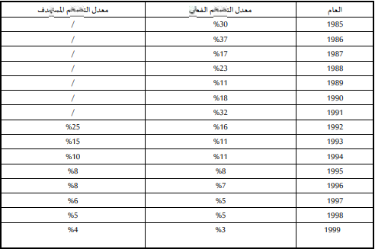
الجدول 1: معدل التضخم الفعلي والمستهدف خلال الفترة 19991985 في تشيلي.
وفي النصف الثاني من عام 1999 بدأت المرحلة الثانية، حيث عملت السلطات على تنفيذ العديد من التعديلات إطار
التبني الفعلي لسياسة استهداف التضخم، لعل أبرزها يكمن في تقويم سعر الصرف، وتعميق الصرف الأجنبي للمشتقات في الأسواق، والتحرير الإجمالي لحساب رأس المال، وقد نتج عن هذه الإجراأت الجديدة التي تعالج متطلبات المرحلة القادمة بعد الانخفاض المحسوس لمعدلات التضخم، توفير الجو الملائم لتجسيد السياسة، حيث مكنها الاعتماد التدريجي للسياسة من الحد وبشكل مستمر، من ارتفاع معدل التضخم
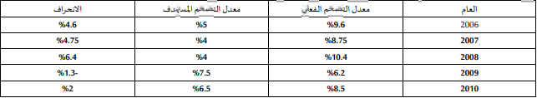
والحفاظ على استقراره والجدول التالي يلخص نجاح التجربة في استهداف التضخم خلال الفترة(2010ء2006) من حيث متوسط معدل التضخم المحقق، وكذا الاستقرار تحقيق المستهدف منها.
الجدول 2: مقارنة بين معدل التضخم الفعلي والمستهدف خلال الفترة 2010-2006

تأثير التضخم على النمو الاقتصادي في المملکة العربية السعودية: دراسة قياسية للفترة (2015-1986) أحمد محمد سلامة شمعون:
هدفت هذه الدراسة الى التعرف على اتجاه العلاقة التوازنية بين التغير في معدل التضخم (INFR) في المملکة العربية السعودية والتغير في معدل النمو في الناتج المحلي الاجمالي (GDPR) وقياسها في الأجل الطويل، إضافة لاختبار العلاقة السببية بين التضخم والنمو الاقتصادي ومعرفة اتجاهها وهل هي من جانب واحد أم من الجانبين. ومن أجل تحقيق أهداف الدراسة، فقد أعتمد الباحث على منهجية التکامل المشترک لـ جوهانسن Johansen Co integration test، ونموذج تصحيح الخطأ ECM واختبار السببية لجرانجر Granger Causality Test. وقد أکدت نتائج الدراسة وجود علاقة توازنية طويلة الأجل بين معدل التضخم (INFR) وبين معدل النمو في الناتج المحلي الاجمالي (GDPR)، کما أوضحت النتائج أن معامل المرونة لمعدل التضخم (INFR) فى الأجل الطويل يساوى -2.384930، وهو مايعنى انه إذا تغير معدل التضخم (INFR) بنسبة 1 % فإن ذلک يؤدى إلى تغير معدل النمو في الناتج المحلي الاجمالي (GDPR) بنسبة -2.38 %. وبالتالي فإن العلاقة التى تربط بين التغير في معدل التضخم (INFR) وبين التغير الذي يحدث في معدل النمو في الناتج المحلي الاجمالي (GDPR) علاقة عکسية (إشارة معامل المرونة سالبة) ، فارتفاع معدل التضخم (INFR) يخفض من معدل النمو في الناتج المحلي الاجمالي (GDPR) والعکس صحيح. کما أوضحت نتائج اختبار السببية لجرانجر على وجود علاقة سببية في إتجاه واحد فقط من معدل التضخم (INFR) إلى معدل النمو في الناتج المحلي الاجمالي (GDPR). ووفقا لما تم التوصل اليه من نتائج فإن الباحث أوصى ببعض الإجراءات والسياسات الاقتصادية للحد من ارتفاع معدل التضخم وتجنب اثاره السلبية على النمو الاقتصادي بالمملکة.
إليكم أبرز ماجاء في هذه الدراسة :

- تطور التضخم في المملكة العربية:
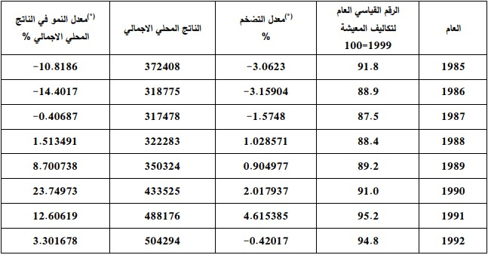
على الرغم من الإستقرار النسبي في المستوى العام للأسعار في المملكة العربية السعودية عبر سنوات عديدة خلال فترة الدراسة, إلا أنه يتضح من بيانات الجدول) (1والشكل) (1أن المملكة العربية السعودية قد شهدت موجة تضخم عالية نسبيا, وذلك في بداية ومنتصف التسعينات كما أنها بدت جلية أكثر في الفترة من 2006م- 2009محيث بلغ معدل التضخم 9.9% في عام 2008م. وقد ألقى التخضم بأثاره السلبية على المستهلكين، وعلى صانعي السياسات المالية والنقدية بالمملكة، والتي من أهمها التخصص في إنتاج المواد الأولية (النفط و الغاز الطبيعي)، وعدم كفاءة النظم الضريبية، وكذلك ضعف مستويات الإكتفاء الذاتي في إنتاج المواد الغذائية بما لا يتناسب مع متطلبات الزيادة السكنية المطردة، إضافة إلى بنود الأجور والرواتب والإنفاق الجاري عموما في الميزانية عموما في الميزانية العامة للمملكة والذي ظل ثابتا لفترات طويلة.
الجدول 3: مؤشرات تطور التضخم والنمو الإقتصادي في المملكة العربية السعودية

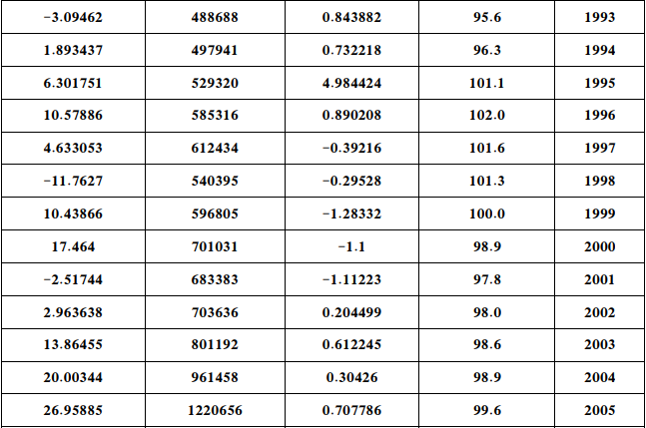
الجدول 4: مؤشرات تطور التضخم والنمو الإقتصادي في المملكة العربية السعودية- تتمة

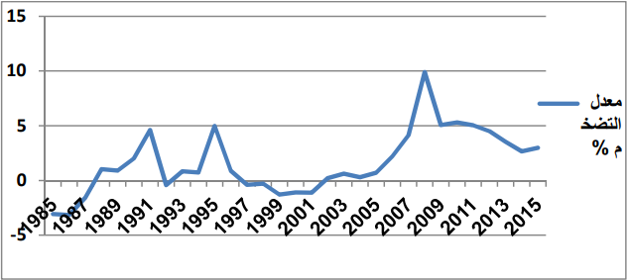
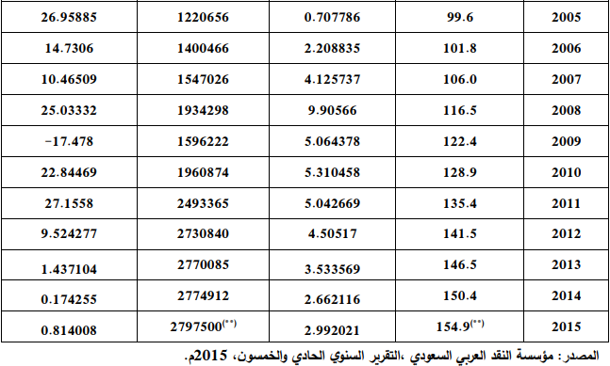
الشكل 2: تطور التضخم في المملكة العربية السعودية
الجدول 5: مؤشرات تطور التضخم والنمو الإقتصادي في المملكة العربية السعودية- تتمة
- تطور النمو الإقتصادي في المملكة العربية السعودية:
يعد معدل النمو في الناتج الإجمالي المحلي من أهم المقاييس المستخدمة في قياس الأداء الإقتصادي، ويمكن إستعراض أهم التطورات في النمو الإقتصادي في المملكة العربية السعودية، وفقا للتقرير السنوي ال 51 الصادر عن مؤسسة النقد العربي السعودي، ومن خلال البيانات الواردة في هذا التقرير والمشار إليها في الجدول ، وكذلك من خلال الشكل ، والذي يتضح منه أن معدل النمو السنوي في الناتج المحلي الإجمالي في المملكة العربية السعودية بلغ 6.98% وذلك كمتوسط عام للفترة(1986 2015(، كما يلاحظ أن معدل النمو كان سالبا في العديد من سنوات فترة الدراسة، وبخاصة خلال فترة الثمانينيات من القرن ال 20، ويرجع ذلك بسبب التقلبات الكبيرة في السعر الحقيقي للنفط (بأسعار سنة 2005) في تلك الفترة والذي انخفض من 76.09 دولار للبرميل في أول الثمانينات إلى 21.41 دولار للبرميل في نهاية الثمانينات، ومن المعروف أن للنفط أهمية إستراتيجية في اقتصاد المملكة العربية السعودية، منذ اكتشافه في عشرينيات القرن الماضي، من حيث مساهماته في الناتج المحلي الإجمالي والدخل القومي، وإجمالي الصادرات العامة و الموازنة العامة وبناء التنمية حيث تشكل عوائد النفط المصدر المصدر الأساسي لتمويل برامج التنمية الشاملة حيث يعتمد الإقتصاد في المملكة العربية السعودية بقسط كبير من مواردها، وتساهم في بناء الاحتياطي النقدي للاقتصاد الوطني.
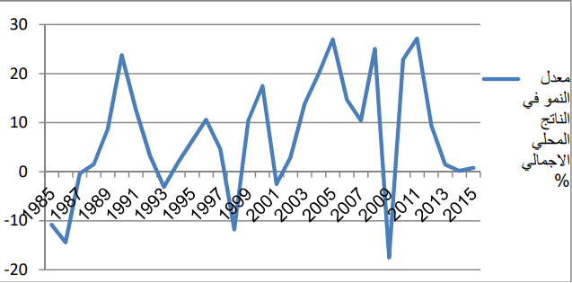
الشكل 3: تطور النمو الإقتصادي في المملكة العربية السعودية
كما يتضح من الشكل 4 والذي يوضح العلاقة بين كل من التضخم والنمو الإقتصادي في المملكة، أن العلاقة بينهما وفقا للشكل البياني متأرجحة، ففي بعض السنوات نجدها طردية مثل فترة بداية التسعينات ، وفي بعض السنوات نجدها عكسية مثل الفترة من 2008م 2009م .
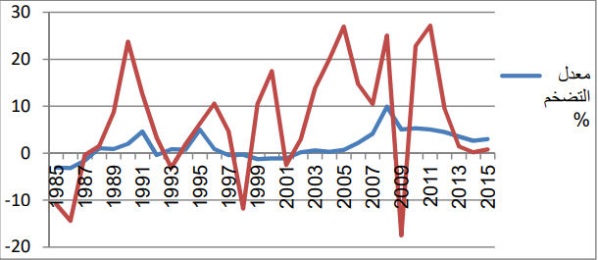
الشكل 4: تطور كل من معدل التضخم ومعدل النمو الإقتصادي في المملكة العربية السعودية

-الإطار النظري:
يعتمد الإطار النظري لهذه الدراسة على مجموعة من الأطر والنماذج الاقتصادية التي تساعد في تحليل تأثير التضخم على الشركات الصغيرة. من بين هذه النظريات:
- نظرية التكاليف والنموذج السعري:
  - تعتمد هذه النظرية على فهم كيفية تأثير التضخم على تكاليف الإنتاج والأسعار في السوق. تركز النظرية على العلاقة بين ارتفاع تكاليف المواد الخام وتكاليف الإنتاج النهائية، وكيف يمكن للشركات تمرير هذه الزيادات إلى المستهلكين دون فقدان حصتها السوقية.
- نظرية العرض والطلب:
  - توضح هذه النظرية كيفية تأثير التضخم على توازن العرض والطلب في السوق. في ظل التضخم، يمكن أن تنخفض القدرة الشرائية للمستهلكين، مما يؤدي إلى تقليل الطلب على السلع والخدمات التي تقدمها الشركات الصغيرة. من ناحية أخرى، يمكن أن يؤدي التضخم إلى زيادة تكاليف العرض.
- نظرية القيمة الزمنية للنقود:
  - تستند هذه النظرية إلى فكرة أن القيمة الحالية للنقود تتغير بمرور الوقت بسبب التضخم. يمكن أن تؤدي هذه النظرية إلى فهم كيفية تأثير التضخم على القروض والديون، حيث قد يقلل التضخم من القيمة الحقيقية للديون السابقة، مما يقلل العبء المالي على الشركات الصغيرة.
- نظرية التكيف التنظيمي:
  - تركز هذه النظرية على كيفية تكيف الشركات مع التغيرات الاقتصادية مثل التضخم. تشمل هذه النظرية استراتيجيات التكيف مع زيادة التكاليف، وتحسين الكفاءة التشغيلية، وتطوير منتجات وخدمات جديدة تلبي احتياجات السوق في ظل التضخم.
- النظرية الكينزية:
  - وفقًا للنظرية الكينزية، يمكن للتضخم أن يكون نتيجة لزيادة الطلب الكلي في الاقتصاد. تساهم هذه النظرية في فهم كيفية تأثير السياسات المالية والنقدية على التضخم وكيفية تأثير ذلك على الشركات الصغيرة.
- نظرية الدورة الاقتصادية:
  - توضح هذه النظرية كيف تتأثر الشركات الصغيرة بالدورات الاقتصادية التي تشمل فترات النمو والركود والتضخم والانكماش. تساعد هذه النظرية في فهم تأثير التضخم ضمن السياق الأوسع للدورة الاقتصادية.
من خلال تطبيق هذه النظريات والأطر العلمية، تهدف الدراسة إلى تحليل تأثير التضخم على الشركات الصغيرة بشكل شامل، وتقديم توصيات قائمة على أساس علمي تساعد الشركات الصغيرة على التكيف مع التغيرات الاقتصادية وتعزيز استدامتها ونموها في ظل الظروف المتغيرة.

